Giebnia, 20 marca 2026 r.

POLOmarket ponownie otwiera sklep w Świdnicy po gruntownej modernizacji
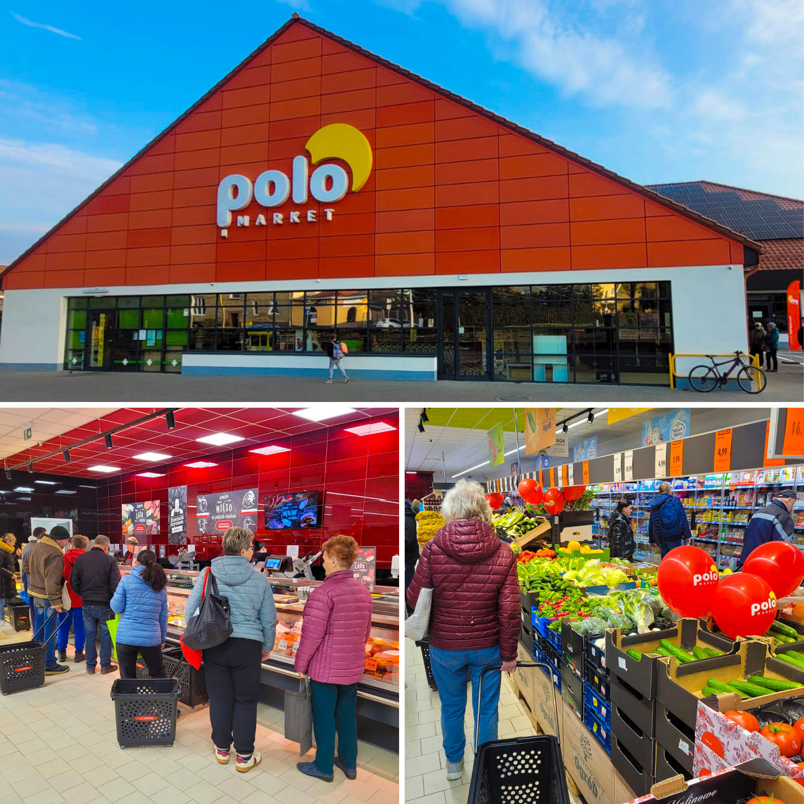
Największa polska sieć supermarketów zakończyła kolejną inwestycję na Dolnym Śląsku. Po kompleksowej modernizacji ponownie otwarto sklep POLOmarket w Świdnicy przy ul. Rolniczej. Placówka zyskała nowoczesny, funkcjonalny układ sali sprzedaży oraz szereg rozwiązań zwiększających komfort codziennych zakupów.
Modernizacja objęła zarówno wnętrze sklepu, jak i jego otoczenie. Dzięki nowej aranżacji przestrzeni oraz zwiększeniu powierzchni użytkowej klienci mogą korzystać z bardziej przejrzystego układu sklepu. Szerokie alejki, intuicyjny podział stref zakupowych oraz odświeżony koncept wizualny odpowiadają aktualnym standardom sieci POLOmarket i ułatwiają szybkie, wygodne zakupy – co nabiera szczególnego znaczenia w okresie przygotowań do Wielkanocy.
W zmodernizowanym obiekcie zastosowano szereg rozwiązań wspierających efektywność energetyczną. Sklep wyposażono m.in. w energooszczędne oświetlenie LED, nowoczesne systemy chłodnicze oraz wydajną wentylację z odzyskiem ciepła. W połączeniu z funkcjonującą już instalacją fotowoltaiczną inwestycja wpisuje się w działania sieci na rzecz ograniczania zużycia energii i redukcji śladu węglowego.
Zmiany objęły również przestrzeń wokół sklepu. Przebudowany układ parkingu poprawił organizację ruchu oraz zwiększył liczbę miejsc postojowych, co przekłada się na większą wygodę dla klientów.
Z okazji ponownego otwarcia na odwiedzających czekały liczne atrakcje, w tym promocje, degustacje oraz słodkie niespodzianki. Specjalne oferty cenowe obowiązywały także w kolejnych dniach po otwarciu.
Modernizacja sklepu w Świdnicy to kolejny etap realizowanej przez POLOmarket strategii inwestycyjnej, obejmującej zarówno nowe otwarcia, jak i modernizacje istniejących placówek. Sieć konsekwentnie rozwija swoją infrastrukturę, podnosząc standard zakupów dla klientów w całej Polsce.

Grupa POLOmarket to największa polska sieć supermarketów. Tworzą ją spółki detaliczne prowadzące sklepy, a także spółka logistyczno-zakupowa dysponująca dwoma centrami logistycznymi. Firma rozpoczynała działalność w 1997 roku z 27. sklepami. Dziś jest to 250 nowoczesnych placówek na terenie całej Polski, z obrotem blisko 3,0 mld złotych rocznie. Sklepy sieci POLOmarket odwiedza miesięcznie ponad 8 mln Klientów. Obecnie POLOmarket daje zatrudnienie 4700 osobom.

Kontakt dla mediów:
Ilona Rutkowska
Good One PR
ilona.rutkowska@goodonepr.pl
Tel. 796 996 259

